مقدمه‌اي بر «دانش تقنين»
29 مرداد 1402
ارائه نظرات كارشناسي و تجربه آقاي … در فرآيندهاي قانونگذاري
در تاريخ 29/5/1402 جلسه‌اي با حضور دكتر … و آقايان: …، …، … و … برگزار شد و آقاي «…» فرآيندهاي قانونگذاري را با شروع از «دانش تقنين» تشريح كردند. اين جلسه مقدمه‌اي‌ست براي «تنقيح قوانين كشور» با استفاده از هوش مصنوعي و فناوري‌هاي نوين رايانه‌اي. متن حاضر خلاصه اين گفتگوي شفاهي است.

تعريف قانون و دانش تقنين
«علم قانون» تحت سيطره «علم حقوق» كمرنگ شده است. در حالي‌كه لازم است «علم قانون» يا دانش تقنين به صورت مستقل مورد دقّت قرار بگيرد.

رابطه حق با قانون
«حق» در دانش تقنين به معناي «امتياز» است. بنابراين وقتي بر اساس قانون حقي ايجاد مي‌شود، يعني امتيازي ايجاد شده است و اسقاط حق هم به معناي از بين رفتن يك امتياز است. اجرا شدن يك حق نيز در حقيقت استيفاي امتياز است.
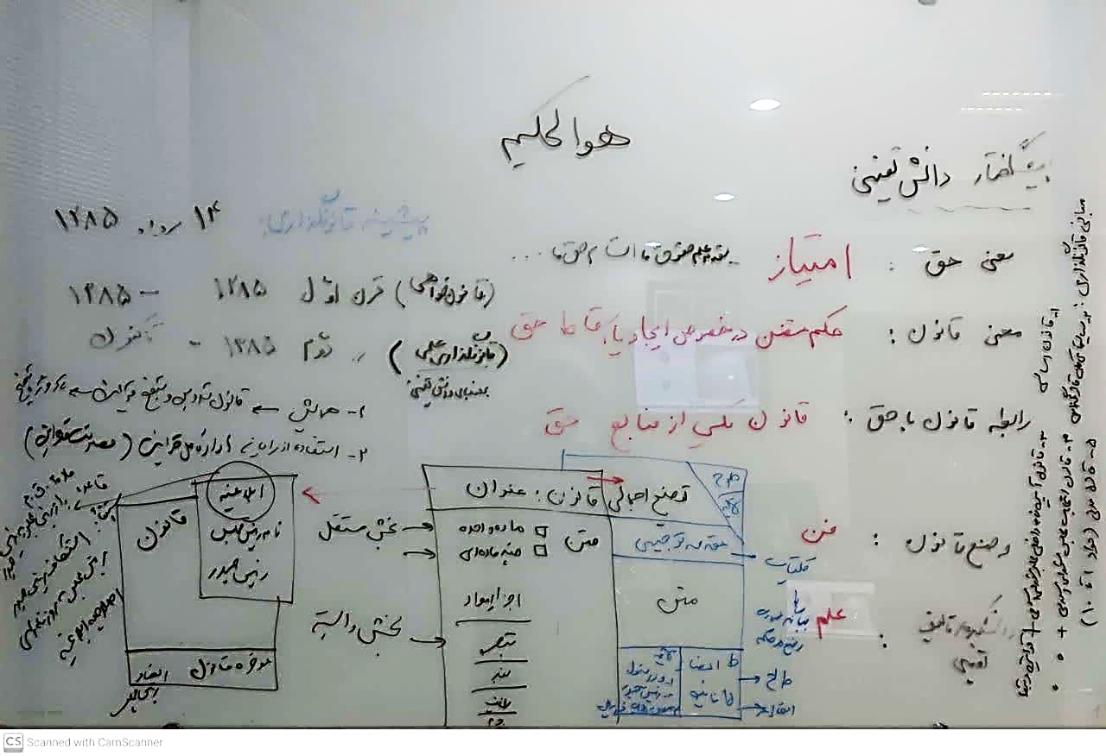
بنابراين «قانون» يك حكم مقنّن در خصوص ايجاد يا اسقاط حق است و از همين رو قانون يكي از منابع «حق» به شمار مي‌رود. اگرچه كه حق مي‌تواند منابع ديگري نيز داشته باشد، مانند: حق عرفي و حق شرعي. بين حق و قانون تفاوت وجود دارد.

تفاوت علم شناخت قانون با فنّ قانونگذاري
همان‌‌گونه كه «حق» هم «علم» دارد و هم «فن»؛ دانشمندان علم حقوق پيرامون علم آن مطالعه مي‌كنند و وكلا حق به صورت فنّ به حق مي‌پردازند، قانونگذاري نيز هر دو را در بر مي‌گيرد؛ علم تقنين و فن قانوگذاري.
در يك دانشكده اگر قانون مورد بررسي قرار بگيرد، نگاه علمي به قانون است، ولي نمايندگان مجلس به فنّ قانونگذاري مي‌پردازند؛ به معناي استفاده از روش‌ها و شيوه‌هايي براي وضع قانون.

ضرورت نظريه‌پردازي در دانش تقنين
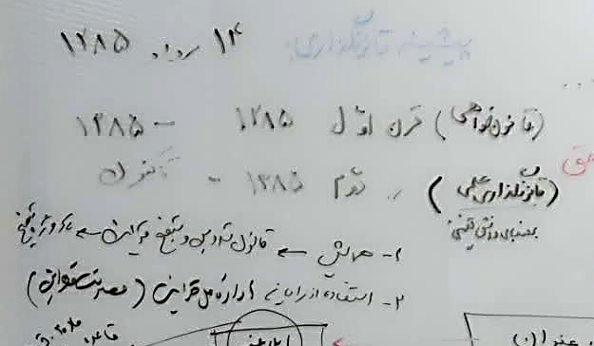
همان‌طور كه «حق» به عنوان محصول «قانون» نياز به مطالعه و بررسي و نظريه‌پردازي دارد، «قانون» نيز به عنوان منبع حق نياز به نظريه‌پردازي و مطالعات نظري دارد.

تاريخ قانونگذاري در ايران
همگان اذعان دارند كه با صدور فرمان مشروطيّت در 14 مرداد 1285 هجري شمسي روند قانوگذاري در كشور آغاز شده است. ولي بررسي دقيق‌تر نشان مي‌دهد قرن نخست قانون، يعني از 1285 تا 1385 هـ ش بيشتر دوره «قانو‌ن‌خواهي» بوده است.

تفاوت سده اول با سده دوم
مشروطيت با دو شعار بر سر كار آمد؛ قانون‌خواهي و عدالت‌خواهي. اما در قرن نخست قانونگذاري بيشتر به شعار نخست پرداخته شد كه اهتمام آن بر كاهش استبداد در تصميم‌گيري و افزايش آزادي و استقلال در وضع قوانين بود. اما در قرن دوم قانونگذاري كه از 1385 هـ ش آغاز شده و تا كنون ادامه دارد، با پيدايش مباني دانش تقنين، قانونگذاري علمي توانسته است در مسير تحقق شعار عدالت‌خواهي حركت كند.
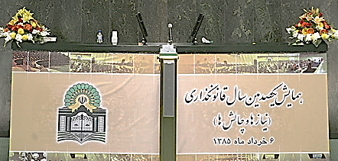
دليل بر اين ادعا اين است كه در قرن نخست وضع قوانين در مجلس، حدود 8500 عنوان قانون وضع شده است. در وضع اين قوانين نگاه نمايندگان مجلس اين بوده كه هر چه قانون بيشتري وضع شود، براي اداره كشور بهتر و مفيدتر است، بدون آن‏كه به آثار اين قوانين و روابط دقيق ميان آن‏ها توجه شود.

برگزاري همايش مجلس و نتايج آن
مجلس شوراي اسلامي در سال 1385 هـ ش همايشي را به عنوان يكصدمين سال قانونگذاري برگزار كرد و براي نخستين بار به جاي نگاه صرف به وضع قوانين، دانش تقنين را مورد توجه قرار داد و به اين موضوع پرداخت كه وضع قوانين بايستي تحت ضوابط و اصولي انجام پذيرد، تا كارآمد و مفيد باشد و افزايش حجم قوانين به خودي خود نمي‌تواند شعار عدالت‌خواهي را محقق و نيازهاي جامعه را تأمين نمايد. محصول اين نگاه آغاز نهضتي در مجلس بود كه معتقد است يك قرن غفلت در قانونگذاري اتفاق افتاده است. از اين رو، قانون «تدوين و تنقيح قوانين» در مجلس به تصويب رسيد كه معيار و ملاك اصلي براي ملاحظه ارتباط قوانين باشد.

نياز به نظريه‌پردازي در دانش تقنين
البته به دليل فقدان انديشمنداني كه به صورت مستقل به قانون پرداخته و تقنين را به عنوان يك دانش و علم مورد توجه قرار دهند، هنوز اين اصول و ضوابط به تفاهم نرسيده و اختلاف ميان صاحب‌نظران برطرف نشده است.

ورود رايانه به اداره قوانين مجلس
تا سال 1385 هـ ش بالاترين فناوري مورد استفاده در ساختار تقنيني مجلس ماشين تايپ‌هاي برقي بود و تمامي اَسناد به صورت كاغذي حفظ و نگهداري مي‌شد. اما از اين سال اداره كل قوانين كه امروز به معاونت تبديل شده است، استفاده از رايانه را آغاز كرد و «تنقيح» را نيز به دستور كار خود افزود.

ضرورت تنقيح قانون تنقيح
آن‌چه پس از تجميع داده‌ها و بررسي‌هاي رايانه‌اي مشخص شد، وجود ايرادهاي اساسي و بنيادين در قانون تدوين و تنقيح را نشان داد. افراطي كه در اين قانون و آئين‌نامه اجرايي آن ديده مي‌شود محصول تفريطي است كه در سده اول قانونگذاري رخ داده و بايستي به تدريج برطرف و اصلاح گردد. اين قانون در عين حال كه لازم بود، ولي شتابزده تدوين شده است و اگر چه در عنوان آن واژه «تدوين» آورده شده، ولي در مواد قانون براي «تدوين» تدبيري انديشيده نشده است. اصول و ضوابط «تنقيح»‌ نيز مورد اشاره قرار نگرفته است.

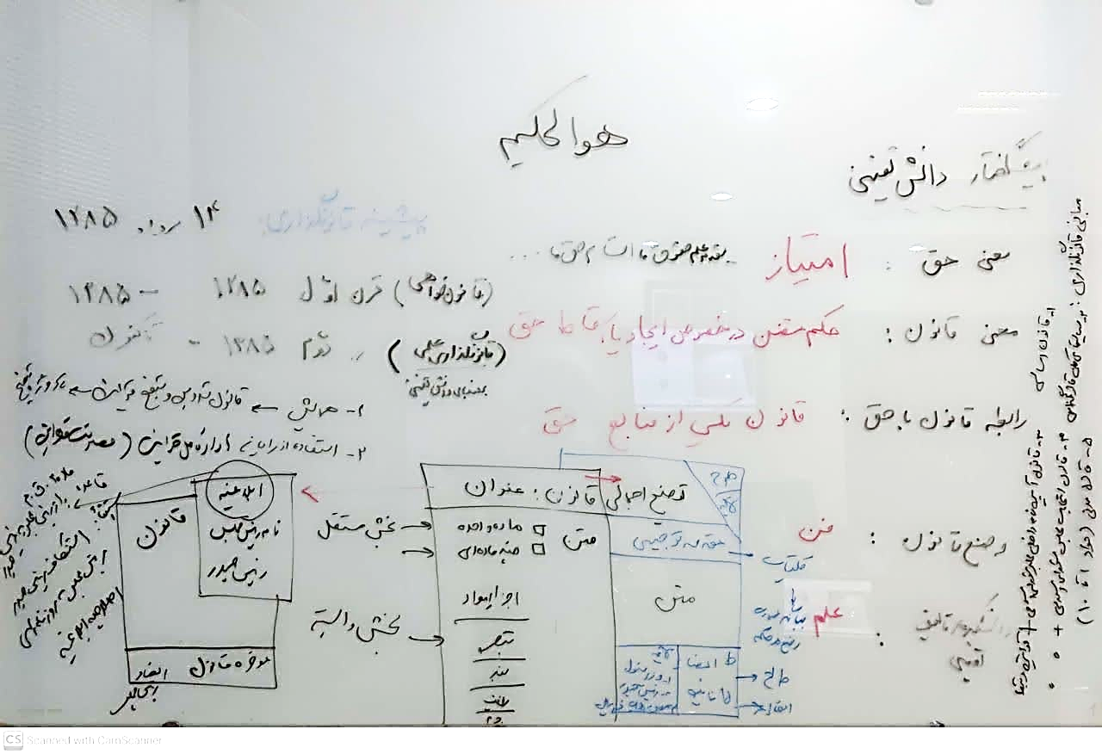
ساختار «قانون»

عنوان
هر قانون يك «عنوان» دارد كه در حال حاضر به دليل فقدان سامانه يكپارچه قوانين اهميت فراواني دارد. «عنوان» مانند نام و نشاني، مهم‌ترين راه براي دسترسي به قانون است. اما اگر چنين سامانه‌اي در اختيار باشد، شايد ديگر عنوان‌گذاري براي قانون ثمره و فايده‌اي نداشته باشد.

متن
متن قانون به دو صورت ممكن است طرح شده باشد؛ گاهي متن قانون تنها يك «ماده واحده» است و گاهي بيش از يك ماده و به صورت «چند ماده‌اي» است.

تفاوت ماده واحده با چندماده
اطلاعات پايه‌اي كه از اين دو به عنوان شناسنامه قانون نگهداري مي‌شود تفاوت‌هاي بنياديني با هم دارند. بنابراين در سامانه مديريت چرخه قانونگذاري بايد اين تفاوت‌ها لحاظ شود.

ماده
«مواد» بخش مهم و اساسي در يك قانون عادي است. در مقابل «اصل» كه در قانون اساسي به كار رفته است. هر ماده يك بخش مستقل در قانون است.

اجزاي مواد
همان‌طور كه خود مواد بخش‌هاي مستقلي در قانون به حساب مي‌آيند، هر كدام مي‌توانند داراي بخش‌هايي باشند كه «وابسته» محسوب مي‌گردند. اين بخش‌ها را مي‌توان در چهار نوع طبقه‌بندي كرد. هر كدام از اين اجزا لزوماً به يك ماده متصل است و نمي‌تواند به صورت مستقل مورد ارجاع قرار بگيرد. در صورت تصويب يا لغو يك ماده از قانون، تمام اجزاي آن نيز تصويب يا لغو مي‌شود.

تبصره
[تعريف نشد]
اگر چه تبصره جزء وابسته به يك ماده از قانون است، ولي مواردي وجود دارد كه تبصره‌اي به تصويب رسيده و به تمام مواد يك قانون اشاره داشته است. بنابراين مرجع يك تبصره مي‌تواند فقط يك ماده از قانون باشد و يا در موارد استثنائي ممكن است كل يك قانون به عنوان مرجع آن در نظر گرفته شده باشد.

بند
[تعريف نشد]

رديف
[تعريف نشد]

جزء
[تعريف نشد]

مقدمه توجيهي
اين مقدمه توجيهي كه پس از وضع قانون از آن حذف مي‌گردد، در مجلس به عنوان «كلّيّات» قرائت شده و پس از بحث و بررسي به تصويب مي‌رسد. پس از آن است كه مجلس به بررسي جزئيّات قانون مي‌پردازد. متن اين مقدمه‌ها نيز با دقّت نگارش نيافته و معمولاً سست و ضعيف است.
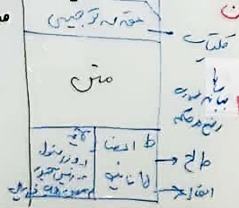
به نظر مي‌رسد در آينده بايستي مقدمه توجيهي قانون نيز در صدر قانون باقي‌مانده و در هنگام ابلاغ به دولت حفظ شود. اين بخشي از روند تدوين قوانين است كه به مجريان كمك مي‌كند فهم يكساني از قانون داشته باشند. اين مقدمه بايد بيانگر ضرورت وضع هر حكم در قانون باشد. به طور مثال: در قانوني كه پنجاه ماده دارد، نياز به پنجاه توضيح در مقدمه توجيهي، در قالب پنجاه پاراگراف است.

امضا
درباره «طرح» امضاي پانزده نماينده ثبت مي‌شود كه شامل دو بخش است؛ طراح و امضاكنندگان. اما درباره «لايحه» بايستي وزير مسئول، رئيس جمهور و مصوّبه هيئت وزيران در اين بخش ثبت گردد.

ابلاغيه
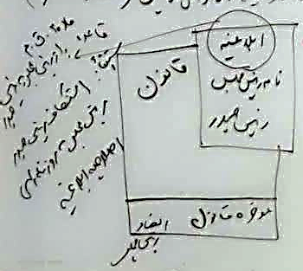
در ابلاغ قانون با نامه‌اي مواجه هستيم كه از طرف رئيس مجلس براي رئيس جمهور نوشته مي‌شود. در اين نامه كوتاه اشاره مي‌شود اين قانون كه پيش از اين طرح يا لايحه بوده است، در چه تاريخي به مجلس وارده شده، در چه تاريخي به تصويب رسيده، چه زماني به شوراي نگهبان رفته و تأييد شده است، يا ايراد گرفته، به مجلس بازگشته و اصلاح شده است. تمام اين موارد در اين نامه ثبت مي‌شود.

مؤخّره
در ضميمه نامه ابلاغيه متن قانون قرار مي‌گيرد كه مطلبي در انتهاي آن اضافه شده است. به اين متن پاياني مؤخّره قانون گفته مي‌شود. اين مؤخّره شامل جمع‌بندي كل قانون است كه به تعداد مواد و تبصره‌ها اشاره مي‌كند.
متن مؤخّره نه در طرح يا لايحه اوليه آمده است و نه در مصوّبه مجلس ذكر شده. بلكه بخش اداري مجلس اين متن انتهايي را تنظيم و ضميمه قانون مي‌كند.
امضاي رئيس مجلس نيز در پايان مؤخّره قرار مي‌گيرد.

مباني قانونگذاري
شامل تمامي قوانين و اَسناد بالادستي‌اي مي‌شود كه قانونگذاري بايستي مبتني بر آن به انجام رسد. در سامانه بانك قوانين قطعاً بايد اين موارد درج گردد و ارتباط قوانين با آن‏ها ملاحظه شود.
- يكي از قوانين مهم «قانون اساسي» است.
- در سال‌هاي اخير «سياست‌هاي كلّي قانونگذاري» اهميت پيدا كرده است كه از سوي مقام معظّم رهبري ابلاغ مي‌شود.
- قانون آئين‌نامه داخلي مجلس شوراي اسلامي
- قانون انتخابات مجلس شوراي اسلامي
- قوانين مرتبط با قانون آئين‌نامه داخلي مجلس كه مشتمل بر پنج شش قانون است.
- قوانين مرتبط با قانون انتخابات مجلس
- مواد اول تا دهم قانون مدني
هر قانوني كه تصويب مي‌شود بايستي با تمامي قوانين فوق سازگار باشد.

فرآيند قانونگذاري
توليد قانون با «تقديم»‌ آغاز مي‌شود و ظاهر امر اين است كه با «ابلاغ» به پايان مي‌رسد. اما نظر كارشناسي اين است كه بايد به پيش از «تقديم» و پس از «ابلاغ» هم توجه شود. آن‌چه قانون را از نخستين گام تا پايان يكپارچه نگه مي‌دارد، شماره ثبتي است كه توسط معاونت قوانين به طرح يا لايحه الحاق مي‌شود.
سامانه بانك قوانين بايد به آينده‌پژوهي در اين فرآيند نيز توجه كند، تا بتواند نيازهاي آتي را نيز تأمين كند.
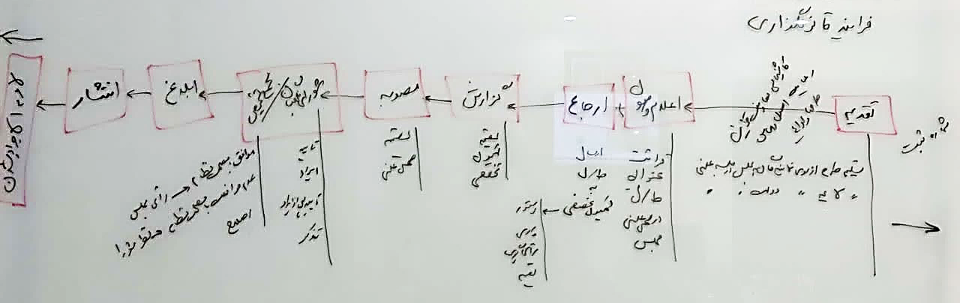

تقديم
مرحله تقديم به دو صورت روي مي‌دهد؛ تسليم طرح از سوي نمايندگان به مجلس در جلسه علني و يا تسليم لايحه از سوي دولت به مجلس در جلسه علني.

اعلام وصول
به قرائت عنوان طرح يا لايحه در صحن علني مجلس اعلام وصول گويند. اما از زمان تقديم تا اعلام وصول در مجلس فرصتي براي معاونت قوانين فراهم مي‌شود تا مطالعات و كارشناسي‌هايي را به انجام رساند و مشخص كند آيا در طرح يا لايحه تقديم‌شده اصول و قواعد پايه رعايت شده است يا خير. در صورت فقدان شرايط آن را به مرجع ارسال‌كننده باز مي‌گرداند.

ارجاع
در آئين‌نامه داخلي مجلس آمده است كه به محض اعلام وصول و قرائت عنوان طرح يا لايحه در صحن علني بايستي متن پيشنهادي به كميسيون مربوطه ارجاع شود. ولي عملاً هيچگاه اين ماده از آئين‌نامه داخلي اجرا نمي‌شود. بلكه پس از پايان جلسه علني، در همان روز يا روز بعد ارجاع صورت مي‌گيرد و در جلسه علني گفته نمي‌شود. البته معاونت قوانين اين ارجاع را در متن مشروح مذاكرات همان روز مجلس درج مي‌كند.
در يك عبارت كلّي «ارجاع» به معناي ارسال طرح يا لايحه به كميسيون تخصّصي است. فرآيند بررسي طرح يا لايحه در كميسيون نيز مشتمل بر: دستور، بررسي، رأي‌گيري و تصميم نهايي است.

گزارش
محصول كار كميسيون كه همان «تصميم» است به صورت گزارش به مجلس باز مي‌گردد. از اين مرحله به بعد، با توجه به تغييراتي كه ممكن است در متن قانون پيشنهادي رخ داده باشد، به جاي استفاده از عبارت «طرح»‌ يا «لايحه» از عنوان‌هاي «گزارش طرح» يا «گزارش لايحه» استفاده مي‌شود.
گزارش‌هاي فوق در صحن علني مجلس ارائه شده و همان فرآيندي كه در كميسيون طيّ شده است روي آن صورت مي‌پذيرد، تا به تصويب نهايي برسد:
- دستور
- بررسي
- رأي‌گيري
- تصميم

مصوّبه
به تصميم نهايي صحن علني مجلس «مصوبه» گفته مي‌شود كه متمايز از «گزارش» كميسيون و همچنين اصل «طرح» يا «لايحه» است.
اين مصوبه بر حسب مورد يا براي شوراي نگهبان ارسال مي‌شود و يا مجمع تشخيص مصلحت نظام.

شوراي نگهبان
خروجي شوراي نگهبان و آن‏چه از سوي اين شورا به مجلس بازگردانده مي‌شود مي‌تواند يكي از موارد زير باشد:

تأييد
اگر در همان ارسال نخست متن مصوّبه را تصويب كند.

ايراد
اگر در شورا تصويب نشود و به مجلس براي رفع ايرادات بازگردانده شود.

تأييد اصلاحيه
اگر مصوّبه اصلاح شده و رفع ايراد شده در شوراي نگهبان به تصويب برسد.

تذكّر
شوراي نگهبان مي‌تواند تذكر نيز به مجلس ارسال كند. تذكر به مواردي گفته مي‌شود كه «ايراد» محسوب نمي‌شود و مجلس ناگزير نيست تا مصوبه را دوباره به كميسيون ببرد و در صحن علني بررسي كند، بلكه معاونت قوانين بايد به تذكر عمل كند و مصوّبه را اصلاح نمايد.

مجمع تشخيص مصلحت
مجمع نيز يكي از سه خروجي ذيل را براي مجلس ارسال مي‌كند:

موافق با مصلحت نظام
زماني‌كه «رأي مجلس» با مصلحت نظام موافق باشد، همان را تثبيت مي‌كند.

عدم موافقت با مصلحت نظام
اما اگر رأي مجلس موافق با مصلحت نظام نبود، «نظر شوراي نگهبان» را تأييد مي‌كند.

اصلاح
اگر مصوّبه مجلس تركيبي از دو حالت گذشته بود؛ بخشي از آن موافق و بخشي غيرموافق، اين موارد به صورت «اصلاح» به مجلس شوراي اسلامي بازگردانده مي‌شود. يعني مجمع به صورت مستقل از مجلس و شوراي نگهبان متن مصوّبه را تغيير مي‌دهد و همان را تصويب و نهايي كرده، به عنوان قانون به مجلس ارسال مي‌كند.
طبق قانون نظر مجمع بايد فصل‌الخطاب باشد، ولي در سال‌هاي اخير مواردي رخ داده كه متن اصلاحيه مجمع دوباره در مجلس بررسي شده است.

ابلاغ
به طور معمول پس از ابلاغ قانون به رئيس جمهور فرآيند توليد قانون به پايان رسيده است. ولي در بعضي موارد ممكن است رئيس جمهور از پذيرش قانون «استنكاف» كرده و از اجراي آن سر باز زند. در اين موارد همچنان مجلس وظايفي را برعهده دارد كه جزئي از فرآيند تقنين محسوب مي‌شود.

انتشار
معاونت قوانين وظيفه دارد به وضعيت انتشار قانون توجه كند. اگر رئيس جمهور به قانون تصويب شده تمكين نكرده و آن را به صورت رسمي منتشر ننمود، وظيفه انتشار آن بر عهده مجلس خواهد بود.

لازم‌الاجرا شدن قانون
با توجه به اين‏كه هدف از توليد قوانين ايجاد اثر در جامعه است، پس از انتشار قانون كار تنقيح پايان نمي‌يابد و معاونت قوانين بايستي زمان دقيقي كه قانون به صورت لازم‌الاجرا در آمده است را نيز بررسي كند. زيرا زمان اثرگذاري قانون پس از لازم‌الاجرا شدن آن آغاز مي‌شود.
اين گام مطمئن‌ترين نقطه‌اي است كه مي‌توان ادعا كرد كار قانون‌گذاري در مجلس به اتمام رسيده است.
پايان جلسه اول

فهرست مباحث اين جلسه

- تعريف قانون و دانش تقنين
  - رابطه حق با قانون
  - تفاوت علم شناخت قانون با فنّ قانونگذاري
  - ضرورت نظريه‌پردازي در دانش تقنين
- تاريخ قانونگذاري در ايران
  - تفاوت سده اول با سده دوم
  - برگزاري همايش مجلس و نتايج آن
  - نياز به نظريه‌پردازي در دانش تقنين
  - ورود رايانه به اداره قوانين مجلس
  - ضرورت تنقيح قانون تنقيح
- ساختار «قانون»
  - عنوان
  - متن
    - تفاوت ماده واحده با چندماده
  - ماده
  - اجزاي مواد
    - تبصره
    - بند
    - رديف
    - جزء
  - مقدمه توجيهي
  - امضا
  - ابلاغيه
  - مؤخّره
  - مباني قانونگذاري
- فرآيند قانونگذاري
  - تقديم
  - اعلام وصول
  - ارجاع
  - گزارش
  - مصوّبه
  - شوراي نگهبان
    - تأييد
    - ايراد
    - تأييد اصلاحيه
    - تذكّر
  - مجمع تشخيص مصلحت
    - موافق با مصلحت نظام
    - عدم موافقت با مصلحت نظام
    - اصلاح
  - ابلاغ
  - انتشار
  - لازم‌الاجرا شدن قانون

پيوست اول: قانون تدوين و تنقيح قوانين كشور

فصل اول ـ كليات
ماده۱ـ به موجب اين قانون تدوين و تنقيح قوانين كشور به عهده معاونت قوانين مجلس شوراي اسلامي كه به اخـتصار معاونت ناميده مي‌شـود به شرح مندرج در اين قانون مي باشد.
تبصره ـ اعمال وظايف اين معاونت شامل حيطه اختيارات تقنيني نمايندگان مجلس شوراي اسلامي نمي باشد.
ماده۲ـ كلـيه دستگاه هاي حكومتي كه مـقررات وضع مي كنند از قبيل هيأت دولت، شـوراي عالي انقـلاب فرهنگي، هيأت عمومي ديـوان عـالي كشـور، هـيأت عمومـي ديوان عدالت اداري همچنيـن دستگاه هايي كه مقررات آنها لـزوم اجراء دارد، موظفند تمام مصـوبات خود را جهـت اعمال اين قـانون به مجـلس شوراي اسـلامي ارسال نمايند.
تبصره ـ مجلس خبرگان، مجمع تشخيص مصلحت نظام، شوراي عالي امنيت ملي و شوراي نگهبان از شمول اين ماده مستثني مي باشند.

فصل دوم ـ وظايف
ماده۳ـ وظايف معاونت درامور تنقيح به شرح زير است:
۱ـ تنقيح كليه قوانين كشور و اعلام قوانين معتبر و حاكم از راه هاي زير:
۱ـ۱ـ جمع آوري و تفكيك و طبقه بندي موضوعي قوانين كشور و تهيه و تنظيم فهرست هاي موضوعي؛ تاريخي و ساير موارد.
۲ـ۱ـ تشخيص تعارضات موجود در مقررات و اعلام آن به مرجع تصويب كننده جهت اقدام قانوني.
۳ـ۱ـ تشخيص مقرراتي كه موضوع آنها منتفي شده است و اعلام آنها به مرجع تصويب كننده جهت اقدام قانوني.
۴ـ۱ـ تهيه پيشنهاد جهت نسخ قوانيني كه موضوع آنها منتفي يا نسخ ضمني شده و ارائه آن به هيأت رئيسه مجلس جهت طي مراحل قانوني.
۵ ـ۱ـ شناسايي موارد نسخ صريح شخصي و اعمال آنها در مجموعه هاي تنقيح شده و ارسال به روزنامه رسمي جهت انتشار.
۶ ـ۱ـ اعلام قوانين و مقررات مغاير با سياست هاي كلي نظام كه توسط مقام معظم رهبري ابلاغ شده يا مي شود به مجمع تشخيص مصلحت نظام و هيأت رئيسه مجلس جهت اطلاع و اقدام قانوني.
۷ـ۱ـ تهيه شناسنامه براي كليه قوانين و مقررات كشور.
تبصره ـ تمام دستگاه هاي حكومتي و عمومي موضوع ماده (۲) اين قانون موظفند ظرف شش ماه پس از لازم الاجراء شدن اين قانون كليه مقررات مصوب خود را تنقيح نموده و به طور مستمر ادامه دهند همچنين ظرف شش ماه پيشنهاد تنقيح كليه قوانين مربوط به خود را به معاونت ارسال نمايند. اين معاونت مي تواند حين بررسي از كارشناسان دستگاه مزبور دعوت به عمل آورد.
۲ـ پاسخ به استعلامات هيأت رئيسه مجلس شوراي اسلامي؛ نمايندگان؛ دولت و شوراي عالي استان ها.
تبصره ـ مهلت پاسخ به استعلامات در مورد طرح ها و لوايح دو فوريتي بيست و چهار ساعت و يك فوريتي چهل و هشت ساعت و در موارد عادي يك هفته خواهدبود.
۳ـ تدوين شيوه نامه نگارش طرح ها و لوايح براساس چارچوب هاي علمي و تعريف لغات تخصصي مورد استفاده در موضوعات مختلف جهت استفاده قانوني دستگاه هاي حكومتي به گونه اي كه تغيير در مراد مقنن نباشد.
۴ـ انتـشار مجموعـه هاي تنقيح شـده موضـوعي تـخصصي به صـورت كتـب و نسخ الكترونيكي.
۵ ـ ويراستاري مصوبات مجلس و كميسيون ها قبل از تصويب نهايي بدون تغيير در مراد مقنن برابر آيين نامه داخلي مجلس.
۶ ـ اطلاع رساني قوانين.
۷ـ شناسه گذاري (كدگذاري) قوانين و اصلاح فصول و شماره مواد آن بدون تغيير در متن آن بعد از اقدامات تنقيحي.
۸ ـ ارائه مشاوره حقوقي و تقنيني به رئيس؛ اعضاء هيأت رئيسه؛ كميسيون ها و نمايندگان مجلس.
ماده۴ـ نمايندگان مجلس شوراي اسلامي، دولت و شوراي عالي استان ها قبل از تقديم طرح يا لايحه به مجلس درخصوص امور زير از معاونت استعلام مي نمايند اين استعلام مانع طي مراحل تصويب طرح ها و لوايح نخواهدشد:
۱ـ وجود قوانين متعارض يا مرتبط با طرح و لايحه پيشنهادي.
۲ـ انطباق طرح و لايحه پيشنهادي از نظر شيوه نگارش تخصصي قوانين.
۳ـ لزوم يا عدم لزوم قانونگذاري در موضوع يادشده.
۴ـ انطباق طرح و لايحه با آيين نامه داخلي مجلس؛ قانون برنامه؛ سند چشم انداز؛ سياست هاي كلي نظام و اسناد بالادستي.
تبصره۱ـ نظر معاونت در مورد طرح ها و لوايح به همراه طرح يا لايحه پيشنهادي تقديم مجلس خواهدشد تا نمايندگان در جريان آن واقع شوند.
تبصره۲ـ چنانچه در مورد موضوعات فوق استعلام نشده باشد هيأت رئيسه نظر معاونت را استعلام مي نمايد.
ماده۵ ـ معاونـت موظف است حداكـثر يك سـال پس از اجـرايي شدن هر قانون گزارشي از نحـوه اجراء و موارد ابهام، اجمال، تعارض، نقـص و هرگـونه ايراد اجرايي آن را به رئيـس مجلس؛ دولت، شوراي عـالي تنقيح و كميسيون هاي ذي ربط مجلس تقديم و پيشنهاد اصلاحي لازم براي رفع نقايص ياد شده جهت اقدامات قانوني ارائه نمايد.
ماده۶ ـ از ابتداي سال ۱۳۹۰، چاپ و انتشار مجموعه قوانين تنها با تأييد معاونت قوانين مجلس امكانپذير است.
تبصره ـ روزنامه رسمي جمهوري اسلامي ايران از شمول اين ماده مستثني مي باشد.
ماده۷ـ به منظور اطلاع رساني عمومي درباره آخرين قوانين و مقررات مصوب، پايگاه اطلاع رساني در مجلس شوراي اسلامي تشكيل مي شود اين معاونت موظف است در اسرع وقت اقدام به انتشار قوانين از طريق پايگاه اطلاع رساني مجلس نمايد.

فصل سوم ـ مسائل متفرقه
ماده۸ ـ به منظور اجراء صحيح اين قانون شوراي عالي تنقيح قوانين مركب از اشخاص زير تشكيل مي گردد:
الف ـ رئيس مجلس شوراي اسلامي به عنوان رئيس.
ب ـ معاون حقوقي رئيس جمهور.
ج ـ يكي از معاونان رئيس قوه قضاييه.
د ـ معاونان قوانين و نظارت مجلس.
دبيرخانه شورا بر عهده معاونت مي باشد.
تصميمات شورا جنبه مشورتي براي رئيس مجلس خواهد داشت.
ماده۹ـ وزارت فرهنگ و ارشاد اسلامي و ساير وزارتخانه ها، دستگاه ها و مؤسسات دولتي موظفند دو نسخه از كتب و نسخ الكترونيكي منتشر شده حقوقي و مجموعه قوانين و مقررات خود را براي معاونت ارسال نمايند.
ماده۱۰ـ قانون تشكيل سازمان تنقيح و تدوين قوانين و مقررات كشور مصوب ۲۹/۱۲/۱۳۵۰ و اصلاحات بعدي و آيين نامه هاي آن نسخ مي گردد.
ماده۱۱ـ دستورالعمل اجرايي اين قانون به تصويب رئيس مجلس مي رسد.
ماده۱۲ـ اين قانون از تاريخ تصويب لازم الاجراء مي باشد.

پيوست دوم: دستورالعمل اجرايي قانون تدوين و تنقيح قوانين و مقرّرات كشور

فصل اول : كليات
ماده ۱- اصطلاحات به كار رفته در اين دستورالعمل داراي معاني ذيل است:
الف ـ قانون: قانون تدوين و تنقيح قوانين و مقررات كشور مصوب ۲۵/۳/۱۳۸۹.
ب ـ شوراي عالي: شوراي عالي تنقيح قوانين.
ج ـ شوراي راهبردي : شوراي راهبردي تنقيح قوانين.
د ـ گروه هاي كارشناسي: گروه هاي كارشناسي تنقيح قوانين.
هـ ـ معاونت: معاونت قوانين رئيس مجلس شوراي اسلامي.
و ـ قائم مقام معاون : قائم مقام معاون قوانين رئيس مجلس شوراي اسلامي در امر تنقيح قوانين.
ماده ۲- تشكيلات تنقيح قوانين در مجلس شوراي اسلامي عبارت است از:
الف- شوراي عالي
ب- شوراي راهبردي
ج- اداره كل اسناد و تنقيح قوانين
د- گروه هاي كارشناسي

فصل دوم : شوراي عالي
ماده ۳- شوراي عالي متشكل از اشخاص ذيل است:
الف- رئيس مجلس شوراي اسلامي به عنوان رئيس
ب- معاون حقوقي رئيس جمهور
ج- يكي از معاونان رئيس قوه قضاييه
د- معاونان قوانين و نظارت مجلس
تبصره- دبيرخانه شوراي عالي در معاونت مستقر است و قائم مقام معاون دبيري شورا را بر عهده دارد.
ماده ۴- شوراي عالي وظايف ذيل را برعهده دارد:
الف- نظارت بر اجراي صحيح قانون.
ب- ايجاد هماهنگي لازم در امر تنقيح و مقررات.
ج- بررسي پيشنهادهاي اصلاح و رفع نقايص قوانين موضوع ماده (۵) قانون.

فصل سوم : شوراي راهبردي
ماده ۵- شوراي راهبردي مركب از اشخاص ذيل است:
الف- معاون به عنوان رئيس
ب- قائم مقام
ج- مديركل اسناد و تنقيح قوانين مجلس به عنوان دبير
د- مديركل تدوين قوانين مجلس
هـ- مديركل كميسيون ها، صحن و مشاورين مجلس
و- رئيس مركز برنامه ريزي و فناوري اطلاعات مجلس
ز- نماينده مركز پژوهش هاي مجلس
ح- حداقل چهارنفر كارشناس به انتخاب رئيس شورا
تبصره ـ در غياب معاون، قائم مقام وي رياست جلسه را برعهده دارد.
ماده ۶- وظايف شوراي راهبردي به شرح ذيل است:
الف- هماهنگي لازم براي اجراي قانون.
ب- تبيين اصول و ضوابط تدوين و تنقيح قوانين و مقررات.
ج- تعيين گروه هاي كارشناسي و معرفي اعضاي آنها.
د- پيگيري راه اندازي سامانه هاي رايانه اي مرتبط.
هـ- اطلاع رساني قوانين از طريق صدا و سيما و مطبوعات.
و- پيگيري امور اجرايي و مالي مربوط به گروه هاي كارشناسي.
ز- پيشنهاد اصلاح دستورالعمل اجرايي قانون از طريق رئيس شورا به رئيس مجلس.
ح- تصويب شيوه نامه نگارش طرح ها و لوايح.
ط- تصويب اصطلاح نامه تخصصي و موضوعي قوانين.
ي- نظارت علمي بر فرآيند تنقيح قوانين و گروه هاي كارشناسي.
ك- تصويب عناوين موضوعات اصلي و فرعي مجموعه هاي قوانين.
ل- تصميم گيري در مورد گزارش گروه هاي كارشناسي در چارچوب اين دستورالعمل.
ماده ۷- تصميمات شوراي راهبردي در موارد نسخ صريح قوانين لازم الاجرا بوده و در مجموعه ها و سامانه قوانين اعمال مي شود.
ماده ۸- تصميمات شوراي راهبردي در مورد نسخ ضمني قوانين توسط رياست شورا به هيأت رئيسه و كميسيون هاي ذيربط گزارش مي شود.
ماده ۹- شوراي راهبردي مي تواند براي انجام اموركارشناسي تنقيح قوانين از اشخاص حقيقي يا حقوقي در قالب قراردادهاي ساعتي يا انجام كار معين استفاده كند.

فصل چهارم : اداره كل اسناد و تنقيح قوانين
ماده ۱۰- اداره كل اسناد و تنقيح قوانين مجلس عهده دار وظايف ذيل است:
الف- ايجاد هماهنگي بين شوراي راهبردي و گروه هاي كارشناسي.
ب- تهيه پيش نويس ضوابط تدوين و تنقيح قوانين به منظور ارائه به شوراي راهبردي براي تصويب.
ج پشتيباني گروه هاي كارشناسي در امر تهيه قوانين موردنياز.
د ـ نظارت بر به روزرساني قوانين و مقررات در پايگاه.
هـ- كنترل پروژه و پيگيري پيشرفت كار و ارائه گزارش به شوراي راهبردي.
و ـ تهيه شرح وظايف گروه هاي كارشناسي و كاربرگ هاي موردنياز آنان و نظارت بر بهبود روش ها.
ز ـ انتقال مصوبات شوراي راهبردي به گروه هاي كارشناسي و ايجاد وحدت رويه در گروه هاي كارشناسي.
ح ـ ارائه نتايج فعاليت گروه هاي كارشناسي به شوراي راهبردي.
ط ـ ارائه پيشنهاد اصلاح دستورالعمل قانون به شوراي راهبردي.
ماده ۱۱- مديركل اسناد و تنقيح قوانين موظف است با همكاري اداره كل ذيربط در معاونت نظارت يك سال پس از اجرايي شدن هر قانون گزارش مذكور در ماده (۵) قانون را براي طي مراحل قانوني به شوراي راهبردي ارائه كند.
ماده ۱۲- كليه اشخاص حقيقي و حقوقي موظفند قبل از چاپ مجموعه هاي قوانين به صورت مكتوب يا نسخ الكترونيكي مجوز لازم را از اداره كل اسناد و تنقيح قوانين اخذ نمايند. وزارت فرهنگ و ارشاد اسلامي موظف است از چاپ مجموعه هاي فاقد مجوز جلوگيري كند.

فصل پنجم : گروه هاي كارشناسي
ماده ۱۳- گروه هاي كارشناسي متشكل از سه تا پنج نفر واجد شرايط ذيل با مشاركت دستگاه اجرايي ذيربط تشكيل مي شود:
الف- دارا بودن حداقل مدرك ليسانس حقوق يا تحصيلات مرتبط با وظايف گروه.
ب- دارا بودن سابقه مناسب كار تقنيني، قضايي يا پژوهشي.
تبصره- در هر گروه حداقل يك كارشناس مرتبط با وظايف گروه و دستگاه ذيربط حضور خواهدداشت.
ماده ۱۴- وظايف گروه هاي كارشناسي به شرح ذيل است:
الف ـ شناسه گذاري (كدگذاري) زيرمجموعه هاي فرعي قوانين و اصلاح فصول و شماره مواد قوانين.
ب ـ جمع آوري كليه قوانين مرتبط با موضوع ارجاعي.
ج ـ تفكيك و طبقه بندي موضوعي قوانين.
د ـ تشخيص قوانين منسوخ، مغاير، مبهم، متروك، مجمل و قوانيني كه موضوع آنها منتفي شده است.
هـ ـ تشخيص قوانين مغاير با سياست هاي كلي نظام.
و ـ تهيه شناسنامه قوانين.
ز ـ ارائه مجموعه قوانين معتبر.

فصل ششم : اقدامات اجرايي
ماده ۱۵- اداره كل تدوين قوانين با همكاري ساير بخش هاي معاونت موظف است در پاسخ به استعلامات نمايندگان مجلس، هيأت دولت و شوراي عالي استان ها در موارد مصرح در ماده (۴) قانون ظرف يك هفته اظهارنظر نمايد.
تبصره ۱- مهلت فوق الذكر در مورد طرح ها و لوايح دوفوريتي (۲۴) ساعت و يك فوريتي (۴۸) ساعت خواهدبود.
تبصره ۲- نظر معاونت در مورد طرح ها و لوايح به همراه طرح يا لايحه پيشنهادي تقديم مجلس خواهد شد تا به اطلاع نمايندگان برسد.
ماده ۱۶- اداره كل كميسيون ها، صحن و مشاورين موظف است با همكاري اداره كل تدوين قوانين، مصوبات مجلس و كميسيون ها را قبل از تصويب نهايي ويراستاري كرده و به رئيس شوراي راهبردي ارائه نمايد.
ماده ۱۷- اداره كل تدوين قوانين موظف به پاسخگويي به استعلامات و ارائه مشاوره حقوقي و تقنيني به رئيس مجلس، اعضاء هيأت رئيسه، كميسيون ها و نمايندگان مجلس است.

فصل هفتم : ساير مقررات
ماده ۱۸- كليه دستگاه هاي مذكور در ماده (۲) قانون موظفند مصوبات خود را براي بررسي و تجزيه و تحليل و بايگاني به اداره كل اسناد و تنقيح قوانين ارسال نمايند.
ماده ۱۹- وزارت فرهنگ و ارشاد اسلامي و ساير وزارتخانه ها، دستگاه ها و مؤسسات دولتي موظفند دو نسخه از كتب ونسخ الكترونيكي حقوقي و مجموعه قوانين و مقررات خود را به اداره كل اسناد و تنقيح قوانين ارسال نمايند.
ماده ۲۰- اداره كل اسناد و تنقيح قوانين مي تواند مجموعه هاي قوانين منقح را منتشر كند.
ماده ۲۱- قائم مقام، اختيارات معاون در امور تنقيح قوانين را برعهده دارد.

پيوست اول
پيوست دوم

